数字图像处理

第三次作业

项目名称：数字图像处理第三次作业

班级： 自动化2104

姓名： 马茂原

学号： 2216113438

提交时间：2024年3月15日

###### **摘要**：**本实验对多个图像进行了直方图绘制、直方图均衡、**

###### **直方图匹配、局部直方图增强和直方图分割等操作。**

###### **经过这些图像优化算法，图像的质量有所提升，**

###### **一些图像的亮度缺陷也被显著修正。**

**关键字：直方图均衡，直方图匹配，直方图增强，直方图分割**

**题目一.把附件图像的直方图画出**

**如图1-11所示，附件图像的直方图如下所示。**

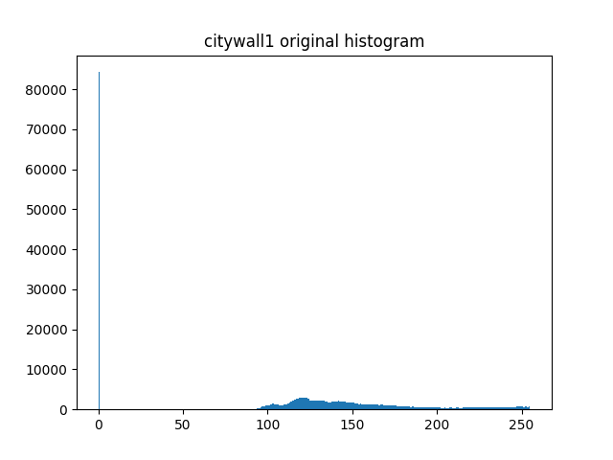

**图1 citywall 的直方图**

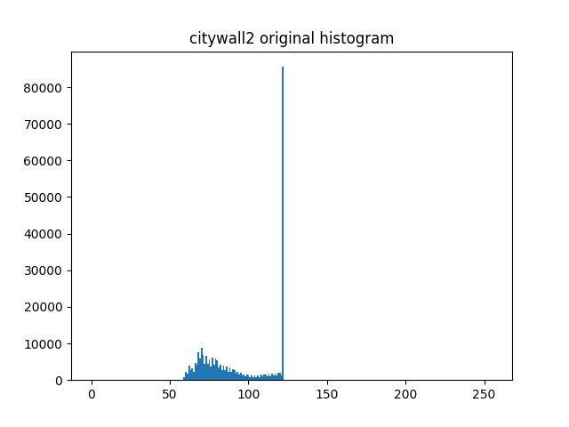

**图2 citywall2的直方图**

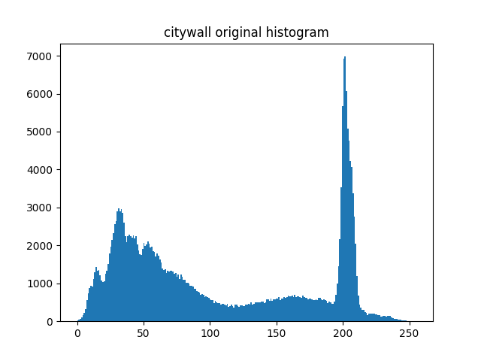

**图3 citywall 的直方图**

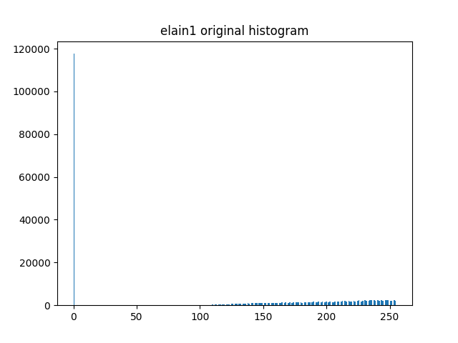

**图4 elain1的直方图**

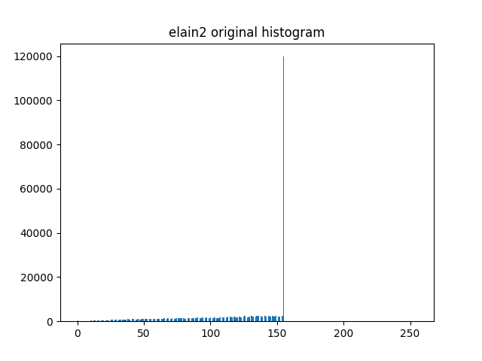

**图5 elain2 的直方图**

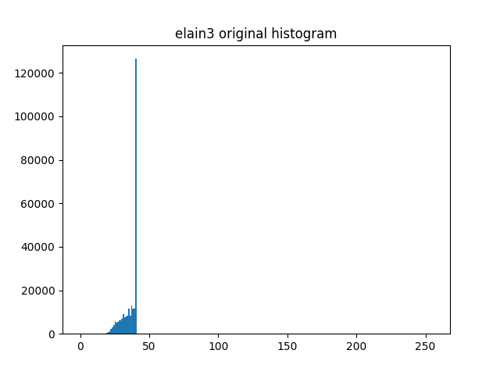

**图6 elain3 的直方图**

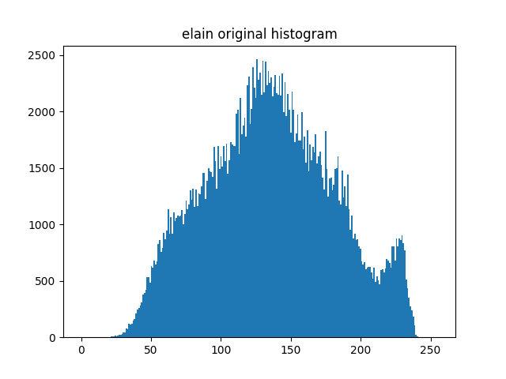

**图7 elain 的直方图**

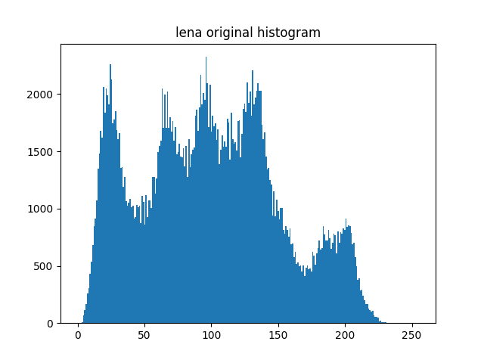

**图8 lena 的直方图**

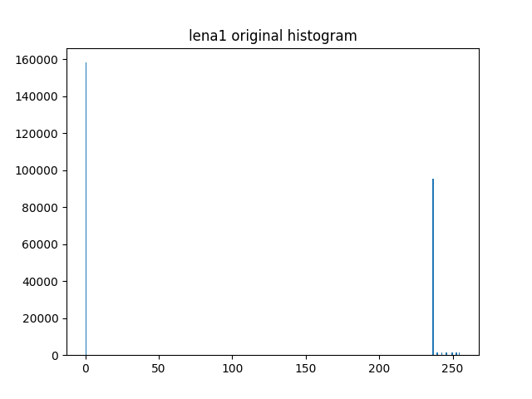

**图9 lena1 的直方图**

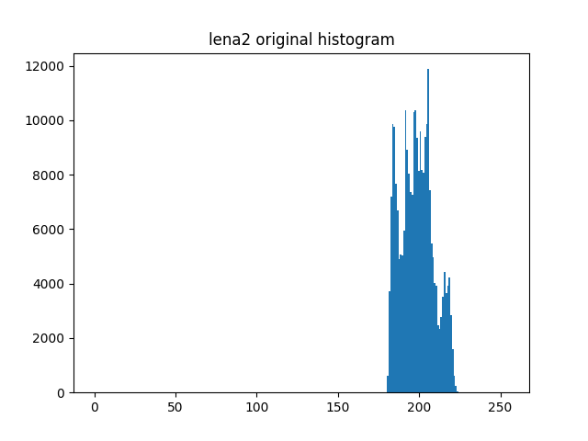

**图10 lena2 的直方图**

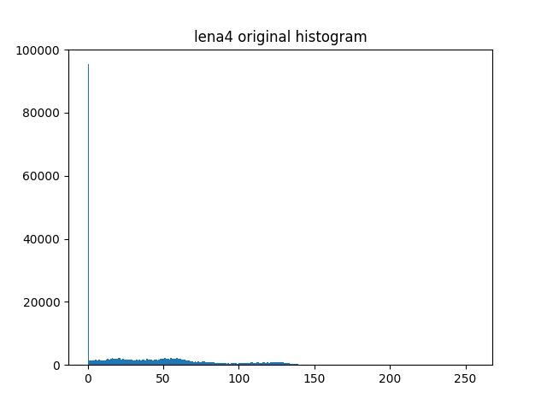

**图11 lena4 的直方图**

直方图可以显示图像的明暗情况。越亮的图片直方图分布越靠右侧，越暗的图片直方图分布就越靠左侧；对比度越高的图片直方图分布越广，反之其分布较窄。若一幅图像的像素倾向于占据整个可能的灰度级并且均匀分布，则该图像会有高对比度的外观，展示为灰度细节丰富且动态范围较大的图像；反之，则有较小的对比度，较小的细节丰富度。

因此根据以上得到的直方图，lena、woman、elain、citywall具有广泛的分布图，而lena1、woman1、elain3、citywall2具有相对集中的分布图，则前者有更大的细节丰富度，后者有较小细节丰富度。

**题目二.把所有图像进行直方图均衡**[1]**；输出均衡后的图像和源图像进行比对；分析改善内容**

直方图均衡(Histogram Equalization)是一种常用的图像增强技术,它能够通过改善图像的对比度而增强图像的整体质量。该技术基于调整图像的灰度直方图,使其更加均匀分布。

直方图均衡的主要作用是增加图像的对比度,使图像的灰度值分布更加均匀,从而达到增强图像细节的效果。但也需要注意,对于过于大的均衡化,可能会使图像噪声放大,反而影响图像质量。因此在实际应用中,通常需要控制均衡程度,权衡噪声放大和细节增强的影响。

**如图12-图22所示，附件图像的直方图如下所示。**

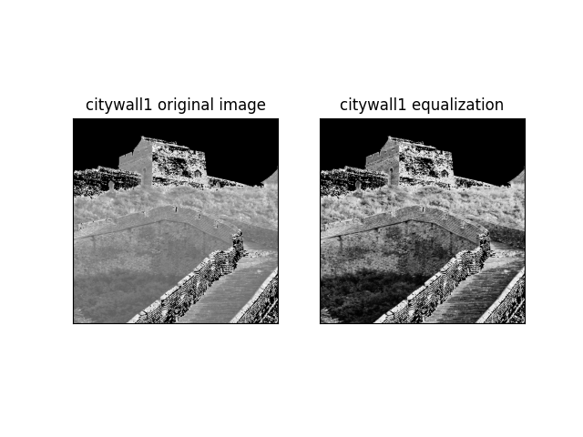

**图 12 citywall1 直方图均衡结果**

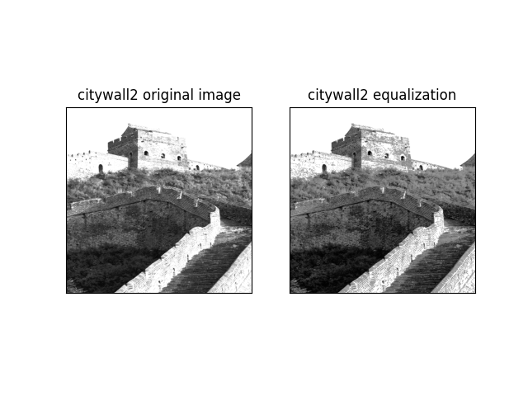

**图 13 citywall2 直方图均衡结果**

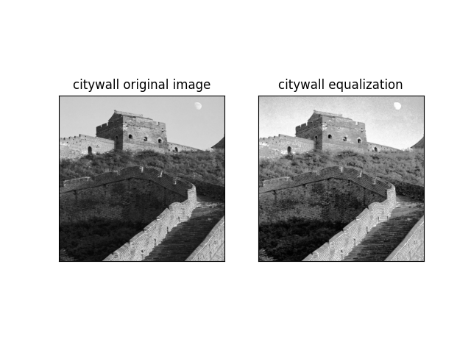

**图 14 citywall 直方图均衡结果**

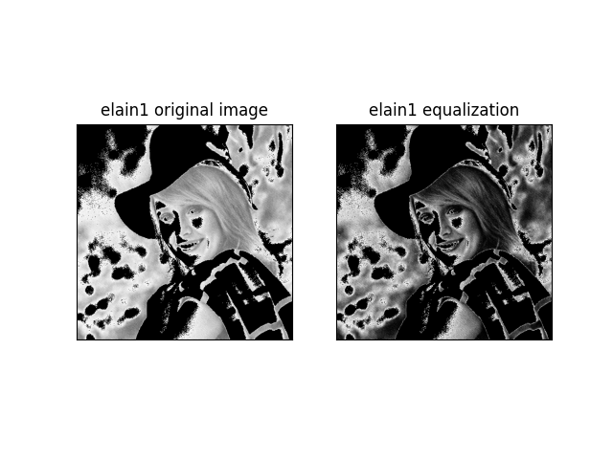

**图 15 elain 直方图均衡结果**

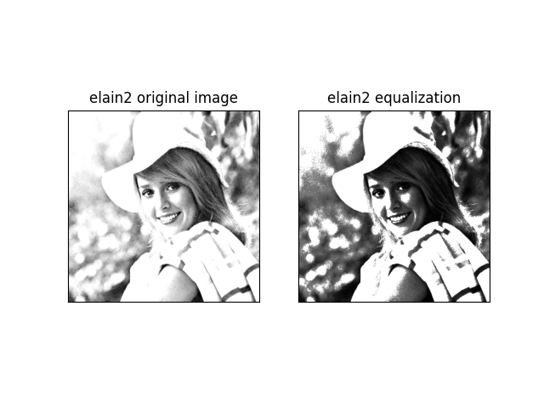

**图 16 elain2 直方图均衡结果**

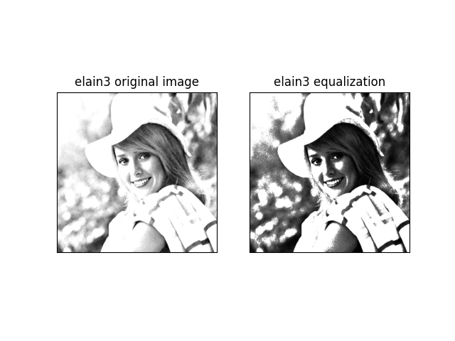

**图 17 elain3 直方图均衡结果**

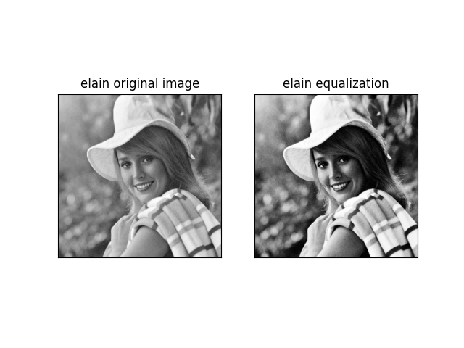

**图 18 elain 直方图均衡结果**

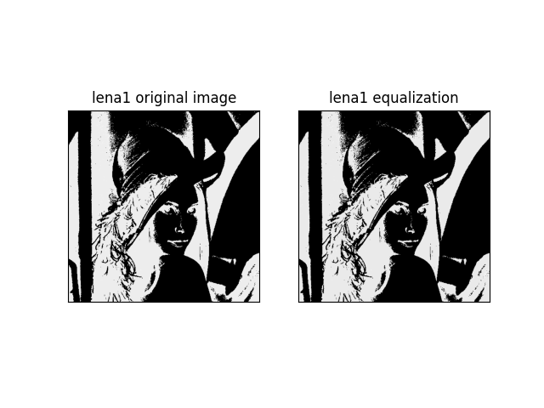

**图 19 lena1 直方图均衡结果**

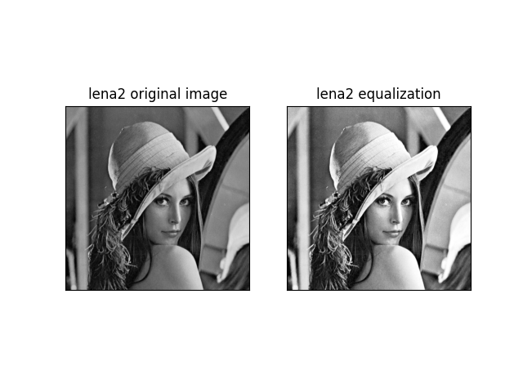

**图 20 lena2 直方图均衡结果**

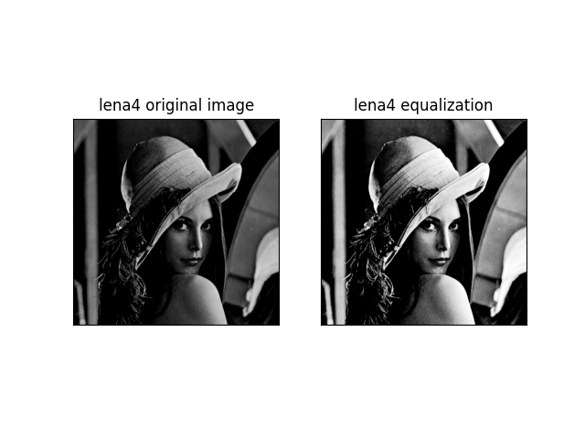

**图 21 lena4 直方图均衡结果**

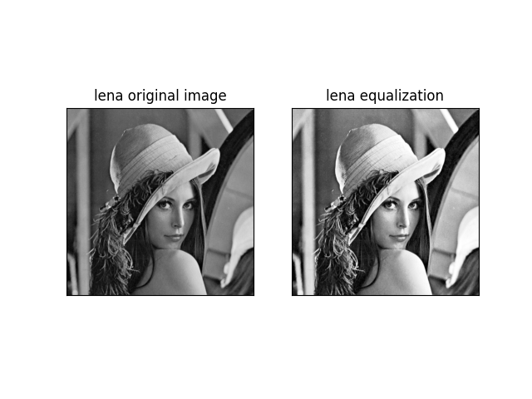

**图 22 lena 直方图均衡结果**

经过直方图均衡后的直方图，其图像的对比度有所加强，图像的质量更加清晰。

**题目三.进一步把图像按照对源图像直方图的观察，各自自行指定不同源图像的直方图，进行直方图匹配**[2]**，进行图像增强**

直方图匹配(Histogram Matching)是一种图像处理技术,它通过将一幅输入图像的直方图分布与另一幅参考图像的直方图分布匹配,来改变输入图像的亮度和对比度特征,使之与参考图像具有相似的统计特性。

直方图匹配的主要目的是使输入图像具有与参考图像相似的亮度和对比度统计特征,从而达到图像增强或校正的效果。它广泛应用于图像配准、图像融合、图像分类等领域。需要注意的是,直方图匹配只考虑了单个灰度值的统计信息,而忽略了空间信息,因此可能会导致过度增强噪声、产生不自然的伪影等问题。在实际应用时,往往需要结合其他约束条件来改善处理效果。

如图23-图30所示，改动图通过直方图匹配原图的结果如下：

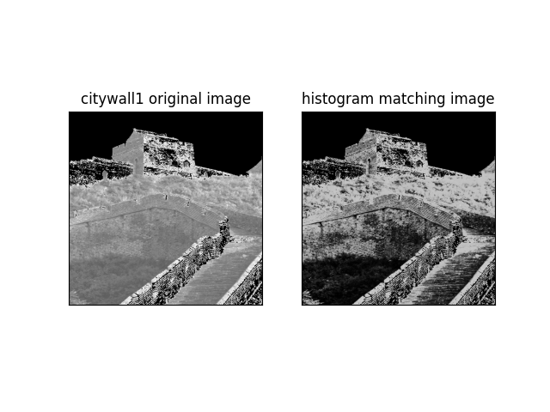

**图23 citywall1 直方图匹配citywall的结果**

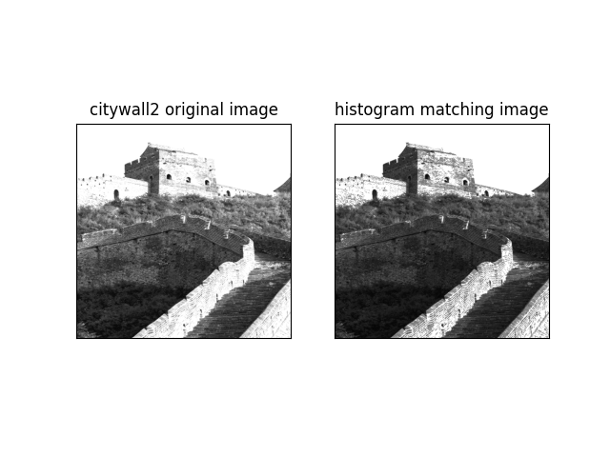

**图24 citywall2 直方图匹配citywall的结果**

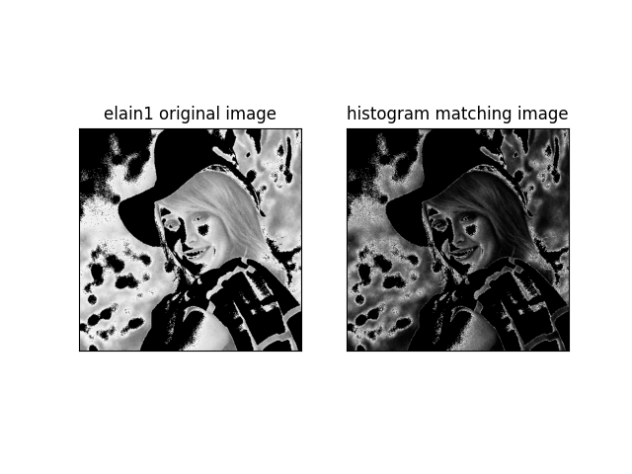

**图25 elain1 直方图匹配 elain的结果**

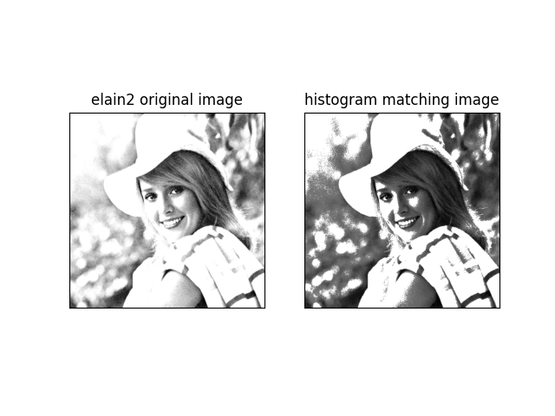

**图26 elain2 直方图匹配 elain的结果**

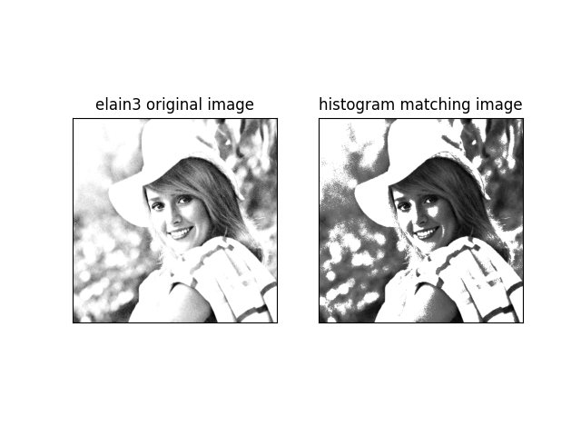

**图27 elain3 直方图匹配 elain的结果**

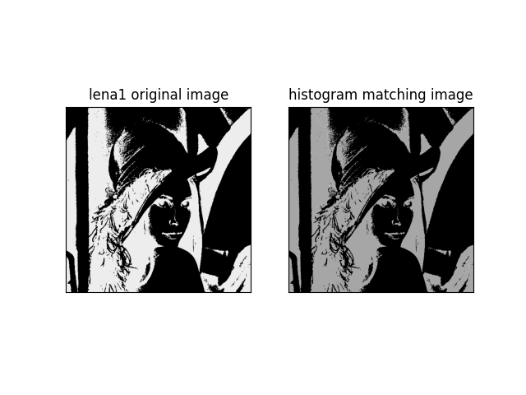

**图28 lena1 直方图匹配 elain的结果**

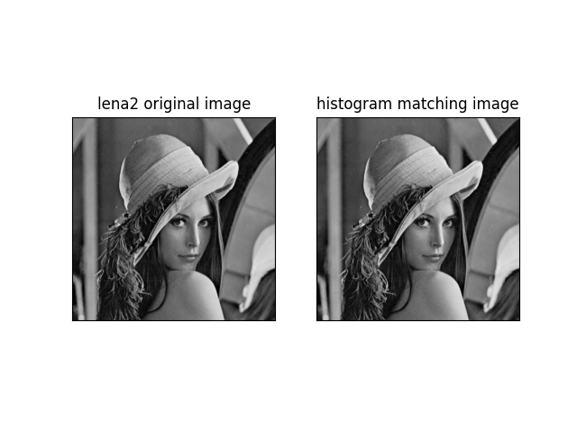

**图29 lena2 直方图匹配 elain的结果**

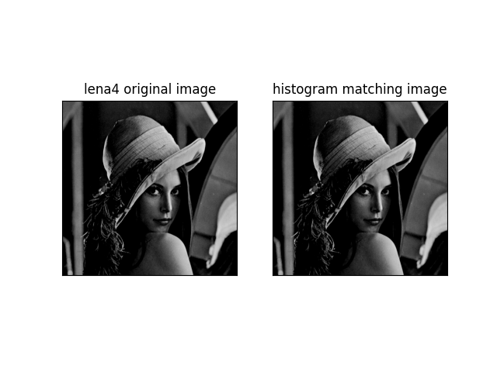

**图30 lena4 直方图匹配 elain的结果**

**题目四.对elain和lena图像进行7*7的局部直方图增强**

局部直方图增强[3](Local Histogram Enhancement)是一种图像增强技术,它通过对图像的不同局部区域分别进行直方图均衡化处理,从而增强图像的对比度和细节信息。与全局直方图均衡化相比,局部直方图增强能够更好地保留图像细节,避免过度增强噪声的问题。

局部直方图增强的优点是能够根据图像的局部特征进行适当的对比度增强,突出感兴趣区域的细节,同时抑制噪声和其他不必要的增强。但它也有一些缺点,如处理速度较慢、可能产生块状伪影等。在实际应用中,通常需要平衡处理效果和计算效率,选择合适的块大小和重叠策略。

如图30-图31所示，对elain和lena图像进行7*7的局部直方图增强的结果如下：

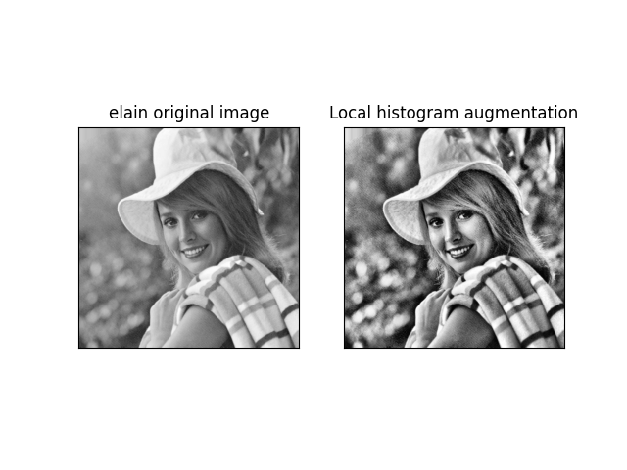

**图 30 对elain图像进行7*7的局部直方图增强**

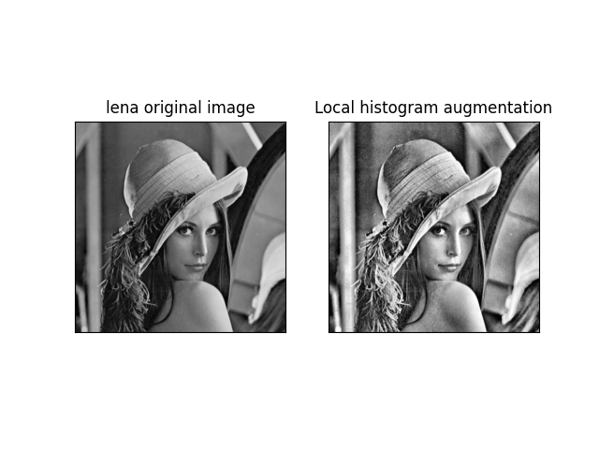

**图 31 对lena图像进行7*7的局部直方图增强**

**题目五.利用直方图对图像进行分割**

利用直方图对图像进行分割是一种基于像素灰度值统计信息的分割方法。直方图分割的基本思路是根据图像灰度直方图的峰谷特征来确定一个或多个阈值,将图像像素划分为几个灰度区间,作为候选目标和背景区域。

具体步骤如下:

1. 计算图像灰度直方图

首先计算输入灰度图像的灰度直方图。直方图反映了图像中不同灰度值像素的分布情况。

2. 寻找直方图峰谷点

观察直方图的形状,寻找直方图中的峰值和谷值点。峰值点对应像素灰度值较为集中的模式,谷值点对应像素灰度值较为分散的区域。理想情况下,直方图应该有几个显著的峰值,对应目标物体和背景的灰度模式。

3. 确定阈值

根据峰谷点的位置,选择一个或多个合适的阈值,将图像分割为几个灰度区间。使用所选阈值,将图像像素分为目标和背景两个群集。像素值大于阈值的作为目标区域,小于阈值的作为背景区域。通过这一二值化过程,可以得到分割结果的二值图像。

直方图分割方法简单高效,适合处理具有显著灰度差异的图像。但它只利用了灰度统计信息,忽略了像素的空间位置关系,对具有相似灰度、复杂背景的图像,分割效果可能不理想。因此,在实际应用中,常常将直方图分割作为预处理,结合其他更高级的分割技术,以获得更好的分割质量。

如图32-图34所示，citywall、elain、lena的图像进行图像分割的结果如下：

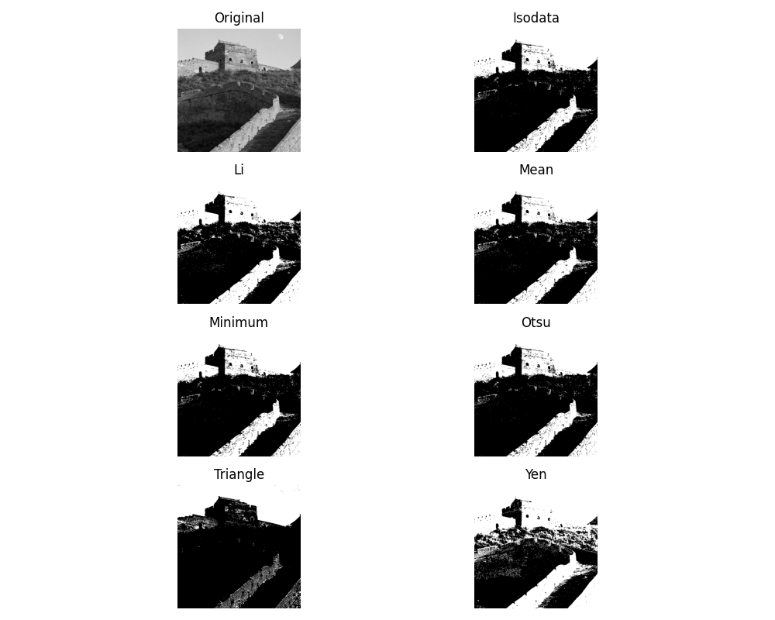

**图32 对citywall 图像进行图像分割的结果**

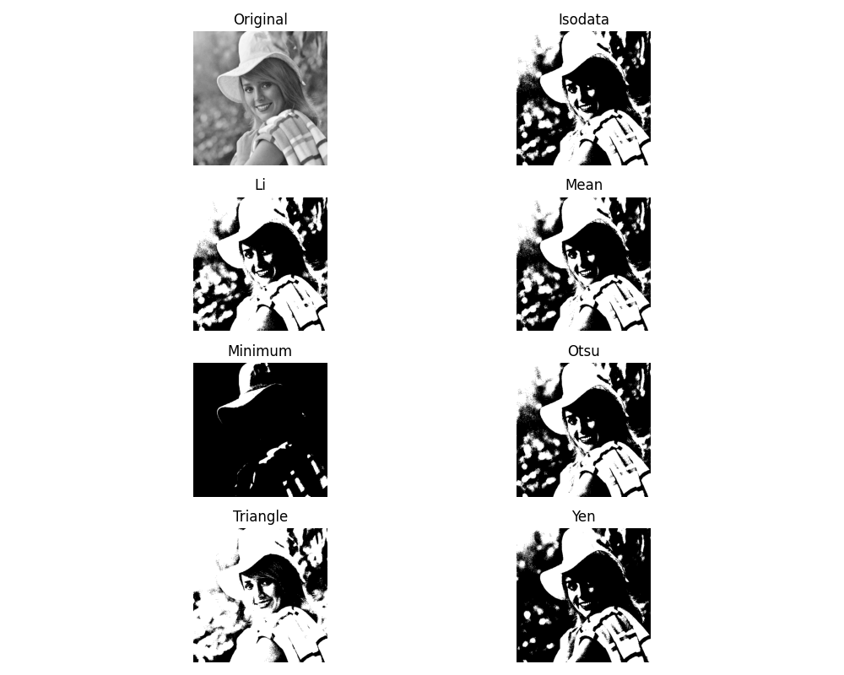

**图33 对elain 图像进行图像分割的结果**

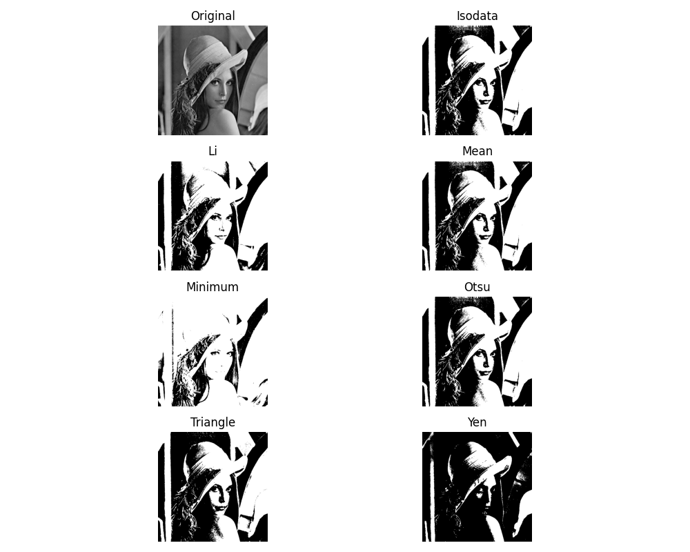

**图34 对lena 图像进行图像分割的结果**

如上图所示，分别采用isodata，Li，Mean，Minimun，Otsu，

Triangle和Yen算子进行图像分割[4]。通过分割效果可以看出，

LI，Isodata, Mean, Otsu算子的分割效果较好。

**参考文献**

[1] “【图像处理算法】直方图均衡化-CSDN博客.” Accessed: Mar. 13, 2024. [Online]. Available: https://blog.csdn.net/qq_15971883/article/details/88699218

[2] “直方图匹配-CSDN博客.” Accessed: Mar. 13, 2024. [Online]. Available: https://blog.csdn.net/mmmmmk_/article/details/82927411

[3] “图像直方图均衡化和局部增强处理_基于直方图的局部增强-CSDN博客.” Accessed: Mar. 13, 2024. [Online]. Available: https://blog.csdn.net/IMWTJ123/article/details/79844344

[4] “OpenCV —— 阈值分割（直方图技术法，熵算法，Otsu，自适应阈值算法）_基于梯度直方图的自适应阈值-CSDN博客.” Accessed: Mar. 13, 2024. [Online]. Available: https://blog.csdn.net/m0_38007695/article/details/112395145